车机系统图形架构：

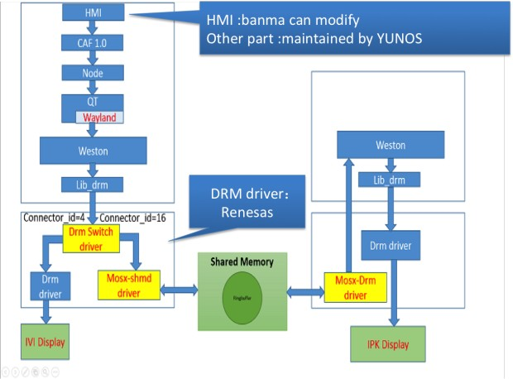

图形架构的几个要素：
窗口系统
渲染引擎
控件系统

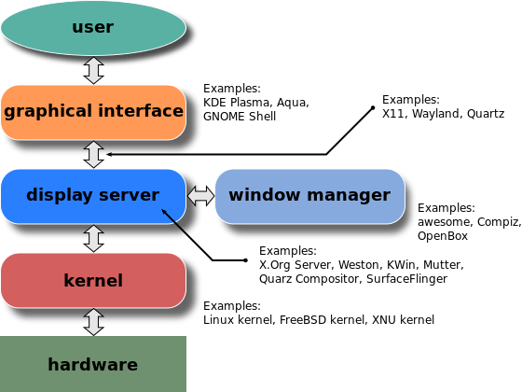

整体架构：
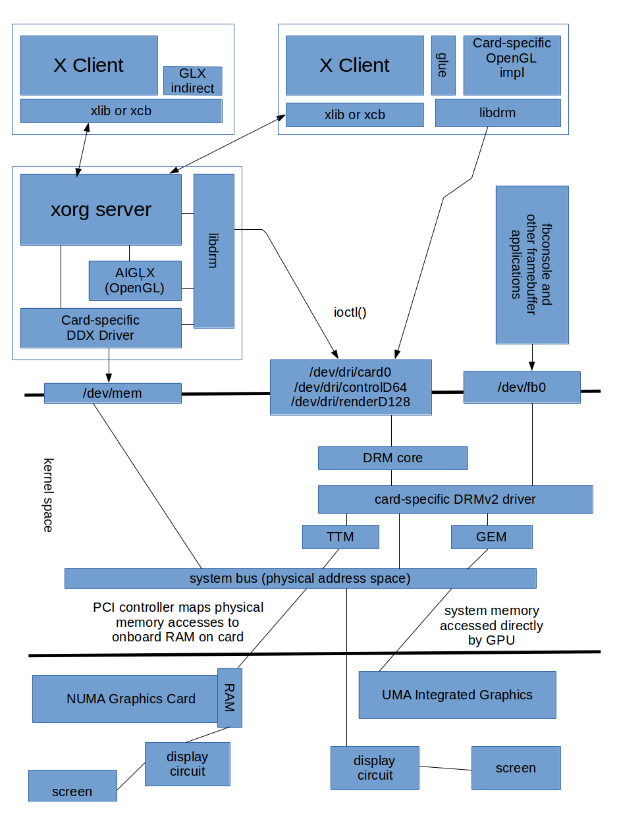

图形显示卡：
Video memeory
2D/3D引擎
Display control
DMA /AGP/PCI/PCIE
Compute Units

Wayland weston 架构示意图：

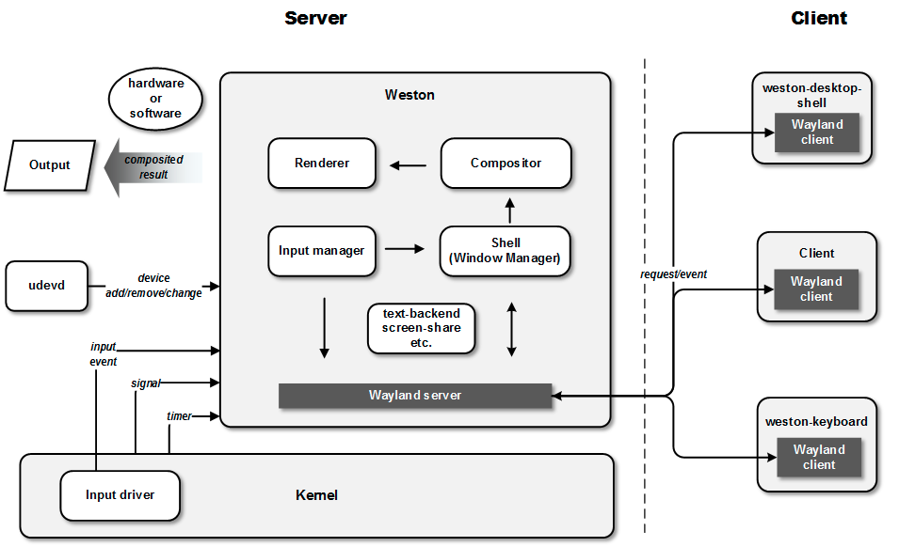
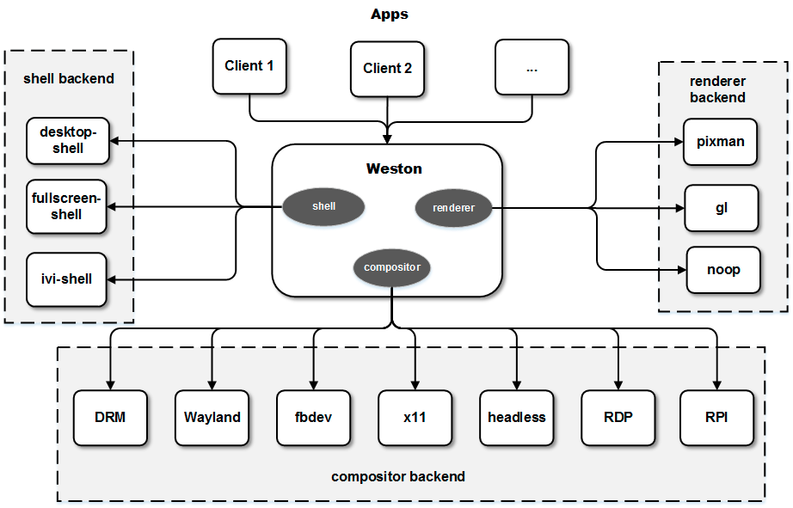

OpenGL 渲染管线
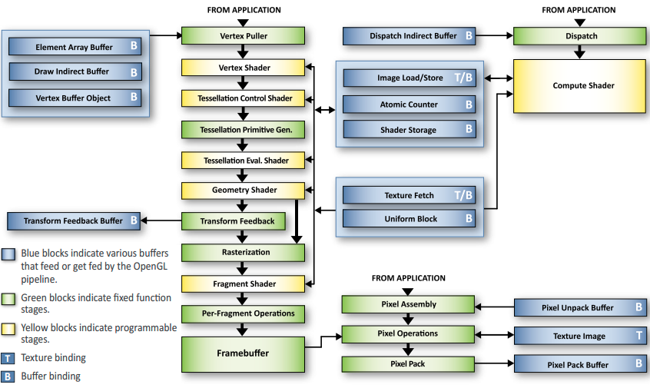
顶点数据（Vertices） > 顶点着色器（Vertex Shader） > 图元装配（Assembly） > 几何着色器（Geometry Shader） > 光栅化（Rasterization） > 片断着色器（Fragment Shader） > 逐片断处理（Per-Fragment Operations） > 帧缓冲（FrameBuffer）。再经过双缓冲的交换（SwapBuffer），渲染内容就显示到了屏幕上。

DRM - Direct Rendering Manager
DRM是一个内核级的设备驱动，既可以编译到内核中也可以作为标准模块进行加载。DRM最初是在FreeBSD中出现的，后来被移植到Linux系统中，并成为Linux系统的标准部分。
DRM可以直接访问DRM clients的硬件。DRM驱动用来处理DMA，内存管理，资源锁以及安全硬件访问。为了同时支持多个3D应用，3D图形卡硬件必须作为一个共享资源， 因此需要锁来提供互斥访问。DMA传输和AGP接口用来发送图形操作的buffers到显卡硬件，因此要防止客户端越权访问显卡硬件。
Linux DRM层用来支持那些复杂的显卡设备，这些显卡设备通常都包含可编程的流水线，非常适合3D图像加速。内核中的DRM层，使得这些显卡驱动在进行内存管理，中断处理和DMA操作中变得更容易，并且可以为上层应用提供统一的接口。

DRM代码位置
因为Linux kernel内部接口和数据结构可能随时发生变化，所以DRI模块要针对特定的内核版本进行编译。kernel 2.6.26之后的版本，DRM(DRI kernel模块)源码存放在kernel/drivers/gpu/drm中；在这之前的版本，源码在kernel/drivers/char/drm 目录中。
每一个3D硬件加速驱动都包含一个内核模块，并且都需要使用DRM支持代码。

DRI - Direct Rendering Infrastructure
DRI并不是一个软件模块。相反DRI是由一系列的软件模块组成。引入DRI的目的是为了3D图形加速，DRI是一个软件架构，用来协调linux kernel，X windows系统，3D图形硬件以及OpenGL渲染引擎之间的工作。

DRM和DRI关系
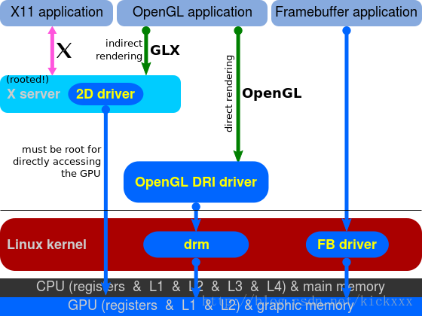
早期的Direct Rendering Infrastructure

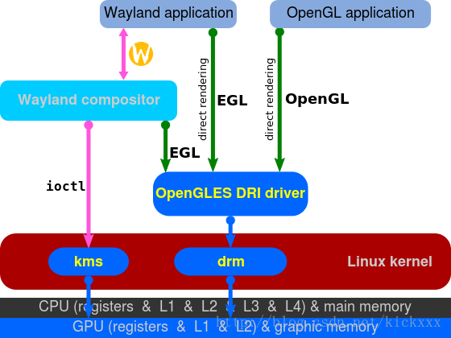
当前的Direct Rendering Infrastructure

我们可以看出DRM是DRI的一个组成部分，DRI同时还包含kms以及OPenGLES DRI driver部分。

